МИНИСТЕРСТВО НАУКИ И ВЫСШЕГО ОБРАЗОВАНИЯ РОССИЙСКОЙ ФЕДЕРАЦИИ
федеральное государственное автономное образовательное учреждение высшего образования
«Омский государственный технический университет»

Факультет информационных технологий и компьютерных систем Кафедра «Прикладная математика и фундаментальная информатика»

Отчёт по лабораторной работе №8
По дисциплине | «Операционные системы»

Студента | Портнягина Алексея Владимировича
 | фамилия, имя, отчество полностью
Курс | 2 Группа ФИТ-222
Направление | 02.03.02 Фундаментальная информатика
 | и информационные технологии
 | код, наименование
Руководитель | ассистент
 | должность, ученая степень, звание
 | Горшенин А. Ю
 | фамилия, инициалы
Выполнил | 18.03.2024 Портнягин А.В
 | дата, подпись студента
баллы
 | дата, подпись руководителя

Омск-2023
Цель работы. Изучение методов построения многопоточных программ с синхронизацией.

Краткие теоретические сведения.
Основные материалом для данной работы служит глава девятая учебного пособия [1]. Одной из классических задач использования средств синхронизации параллельно выполняемых процедур является «задача читатели-писатели» (Readers-Writers). В этой задаче требуется обеспечить правильное функционирование многих абстрактных процессов, которые могут читать данные из общей области, и абстрактных процессов, которые могут записывать данные в эту область. Причем допускается параллельное чтение несколькими «читателями» общих данных, когда никакой абстрактный процесс не записывает данные в эту область, но допускается одновременная работа только одного абстрактного процесса, записывающего данные, причем одновременно с ним не должен работать ни один абстрактный процесс чтения из общей области данных.
Следует особо заметить, что для реализации указанной задачи недостаточно использовать единственное средство ограничения доступа к общей области данных. В частности, недостаточно такого единственного средства при многопоточной реализации. Причиной является существенное различие разновидностей доступа для нитей-читателей и нитей-писателей. Вторые из них выполняют доступ к общей области данных по записи и, поэтому не могут одновременно работать с ней. Если какая-то нить записывает в эту область данные, то любая другая, одновременно пишущая в нее смешивает свои и данные первой нити в совершенно непредусмотренном программами порядке, подобно двум преподавателем, пишущим на одной и той же аудиторной доске, не обращая внимания друг на друга. Поэтому логично организовать с помощью средств синхронизации полную невозможность одновременных действий по записи в эту область.
Задание
Разработать многопоточную программу, отображающие на экране
взаимодействие трех нитей «читателей» из общей области данных и трех «пи-
сателей», записывающих в этот буфер данные. Буфер предназначен для хране-
ния 12 символов. Первая нить-писатель выводит латинскими буквами название
города "Novosibirsk", вторая нить-писатель выводит латинскими буквами на-
звание города "Semipalatink", а третья — название города "Ekaretinburg". Такой
вывод эти три нити осуществляют в два приема, первый из которых записывает
половину своего текста без завершающего этот промежуточный текст нуля.
Между такими половинами вывода нити производят задержку на случайную
величину миллисекунд, но не более 1 сек. После вывода своего текста в буфер
каждая нить-писатель переходит в ожидание порядка 2-3 сек до следующей по-
пытки записи в буфер. Нити-читатели - через случайный интервал порядка 300
мсек - читают данные из буфера, если это позволяют средства синхронизации
доступа между нитями, и вывод прочитанный текст на экран, каждая в свой
столбец. Каждый вывод нити-читателя осуществляется в новую строку своего
столбца, поэтому суммарные действия вывода в таких нитях предусмотреть
только для 20 - 24 строк. Синхронизацию осуществить с помощью семафоров.
(Возможны два вариант задания лабораторной работы - для Windows и для
Linux).
Дополнительное задание
Вместо фиксированной величины 1 сек и 300 мсек для максимальных слу-
чайных величин задержки, указанных в задании, использовать передаваемые
через параметры запуска значения, выраженные целым числом в единицах од-
ной десятой секунды (0.1 сек). Так для задания величин 0.9 сек и 200 мсек ис-
пользовать значения параметров как 9 и 2.
Текст программы
lab8.c
#include <stdio.h>
#include <stdlib.h>
#include <string.h>
#include <windows.h>
#include <process.h>
#include <conio.h>

HANDLE consoleout;
HANDLE Semaphore, Semaphore2;
CRITICAL_SECTION CriticalSection;
int Delay1, Delay2;
char Buffer[12];
char names[3][14] = {
{"Novosibirsk"},
{"Semipalatink"},
{"Ekaretinburg"}};

int n = 0;

void SetWindow(int Width, int Height)
{
COORD coord;
coord.X = Width;
coord.Y = Height;

SMALL_RECT Rect;
Rect.Top = 0;
Rect.Left = 0;
Rect.Bottom = Height - 1;
Rect.Right = Width - 1;

SetConsoleScreenBufferSize(consoleout, coord);
SetConsoleWindowInfo(consoleout, TRUE, &Rect);
}

DWORD WINAPI Write(void *arg)
{
int r = (int)arg;
r--;

while (TRUE)
{
WaitForSingleObject(Semaphore, INFINITE);

for (n = 0; n < 6; n++)
{
Buffer[n] = names[r][n];
}
Sleep(100 * (int)Delay1);

for (n = 6; n < 12; n++)
{
Buffer[n] = names[r][n];
}
ReleaseSemaphore(Semaphore2, 1, NULL);
Sleep(2000 + rand() % 1001);
}
}

DWORD WINAPI Read(void *arg)
{
COORD pos;
char buff[12];
int lenBuff;
for (int i = 0; i < 21; i++)
{
WaitForSingleObject(Semaphore2, INFINITE);
pos.X = 20 * (int)arg;
pos.Y = i + 1;
EnterCriticalSection(&CriticalSection);
SetConsoleCursorPosition(consoleout, pos);

switch((int)arg){
case 1: SetConsoleTextAttribute(consoleout, FOREGROUND_GREEN | FOREGROUND_INTENSITY);
break;
case 2: SetConsoleTextAttribute(consoleout, FOREGROUND_RED | FOREGROUND_BLUE | FOREGROUND_INTENSITY);
break;
case 3: SetConsoleTextAttribute(consoleout, FOREGROUND_RED | FOREGROUND_GREEN | FOREGROUND_INTENSITY);
break;
}
lenBuff = sprintf(buff, "%s", Buffer);
lenBuff = ((int)arg > 1) ? lenBuff - 1 : lenBuff;
WriteFile(consoleout, buff, lenBuff, NULL, NULL);
LeaveCriticalSection(&CriticalSection);
ReleaseSemaphore(Semaphore, 1, NULL);
Sleep(100 * (int)Delay2);
}
return 0;
}

void main(int args, char *argv[])
{
system("cls");
consoleout = GetStdHandle(STD_ERROR_HANDLE);
SetWindow(120, 30);
HANDLE writeThread[3];
HANDLE readThread[3];
Delay1 = 20;
Delay2 = 3;
InitializeCriticalSection(&CriticalSection);

if (args >= 3)
{
sscanf(argv[1], "%d", &Delay1);
sscanf(argv[2], "%d", &Delay2);
}
Semaphore = CreateSemaphore(NULL, 1, 1, NULL);
Semaphore2 = CreateSemaphore(NULL, 0, 1, NULL);

for (int i = 0; i < 3; i++)
{
writeThread[i] = CreateThread(NULL, 4096, Write, (void *)(i + 1), 0, NULL);
readThread[i] = CreateThread(NULL, 4096, Read, (void *)(i + 1), 0, NULL);
}
getchar();
DeleteCriticalSection(&CriticalSection);

for (int i = 0; i < 3; i++)
{
CloseHandle(writeThread[i]);
CloseHandle(readThread[i]);
}
}
run.bat (дополнительное задание)
gcc main.c -o 8.exe
pause
8.exe 9 2
Блок-схемы программы
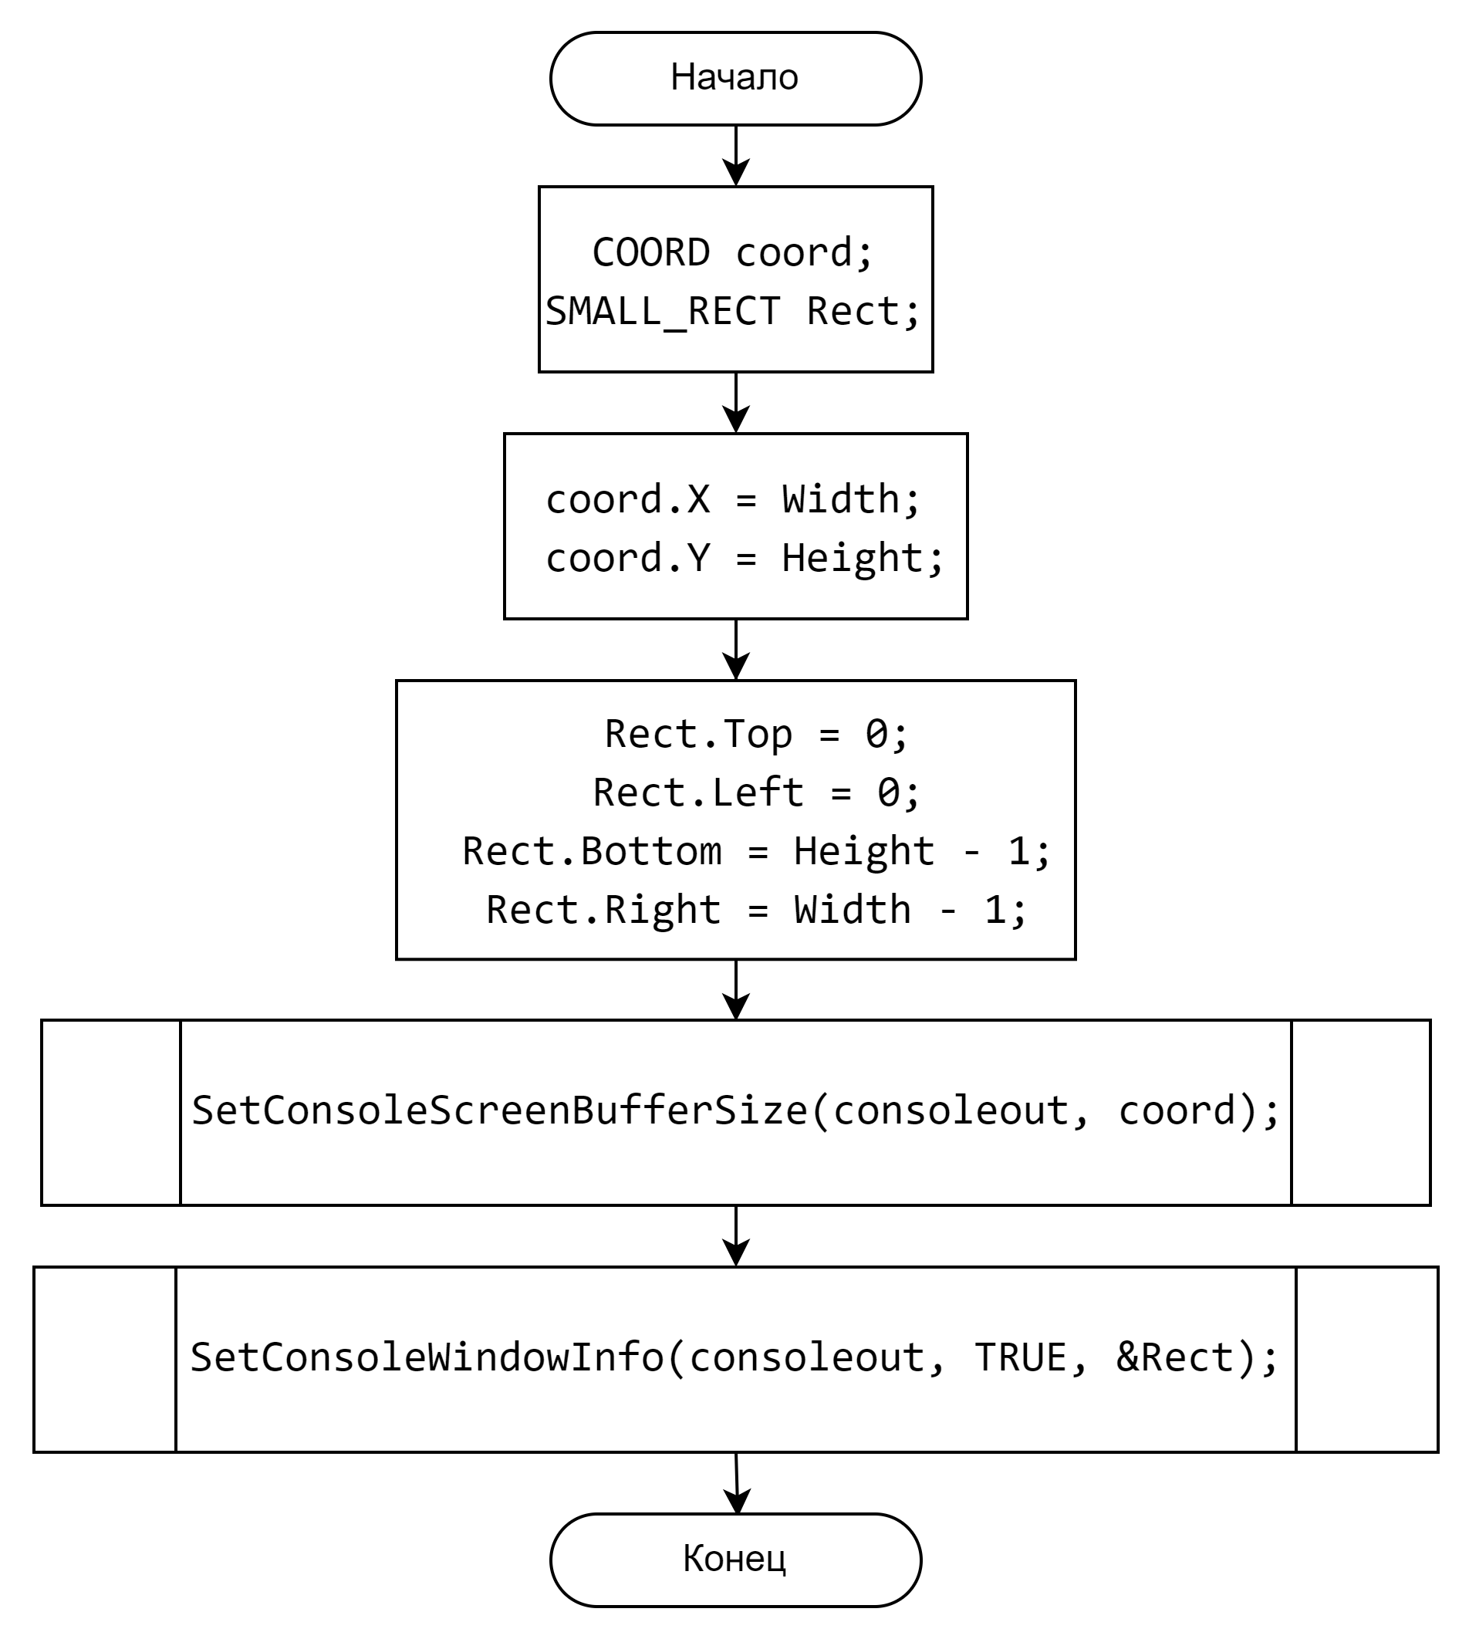
Рис. 1 - Блок-схема функции SetWindow
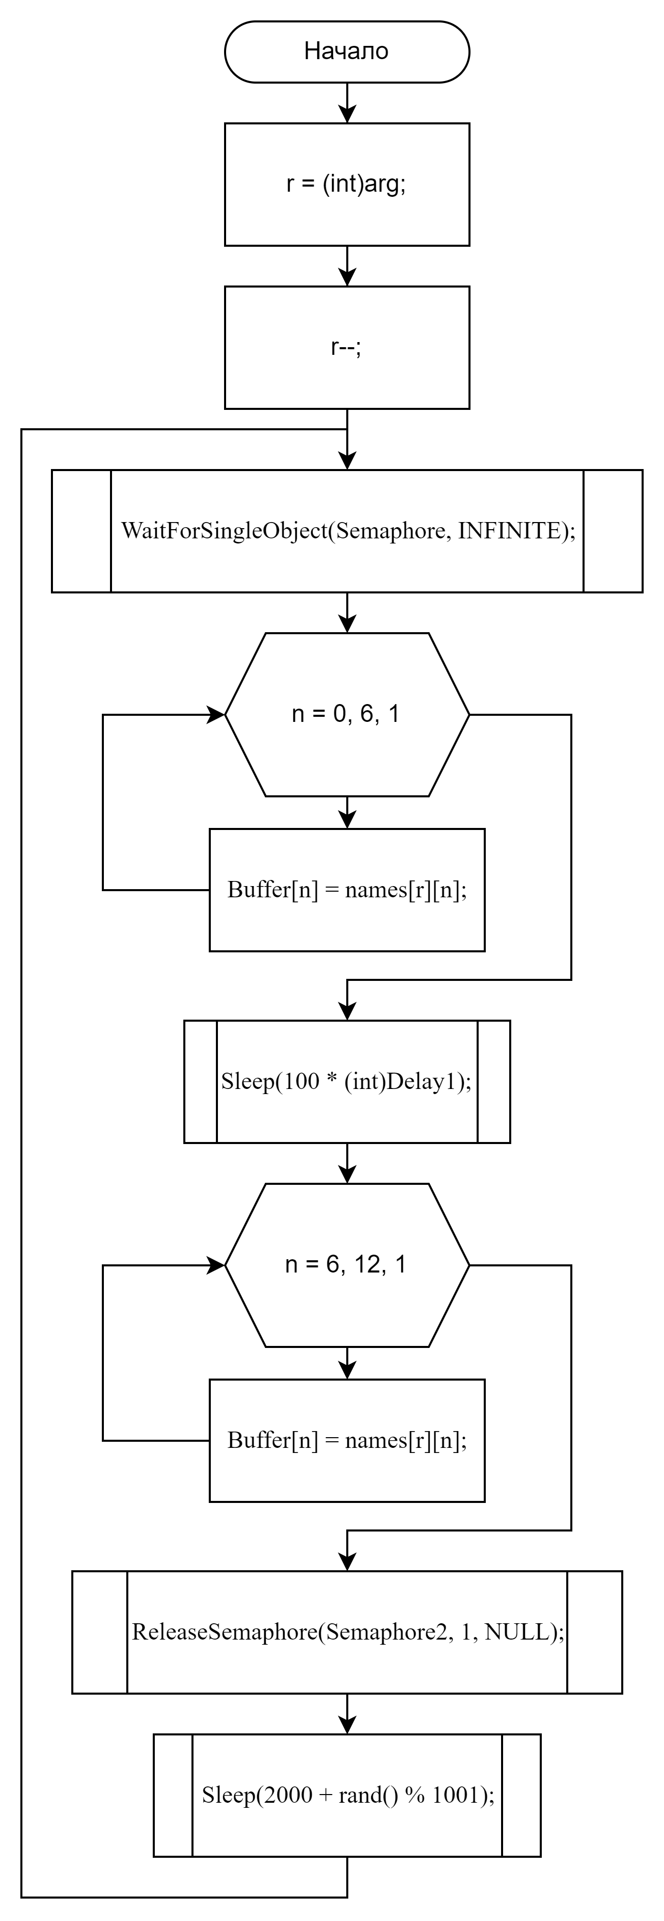
Рис. 2 - Блок - схема функции Write
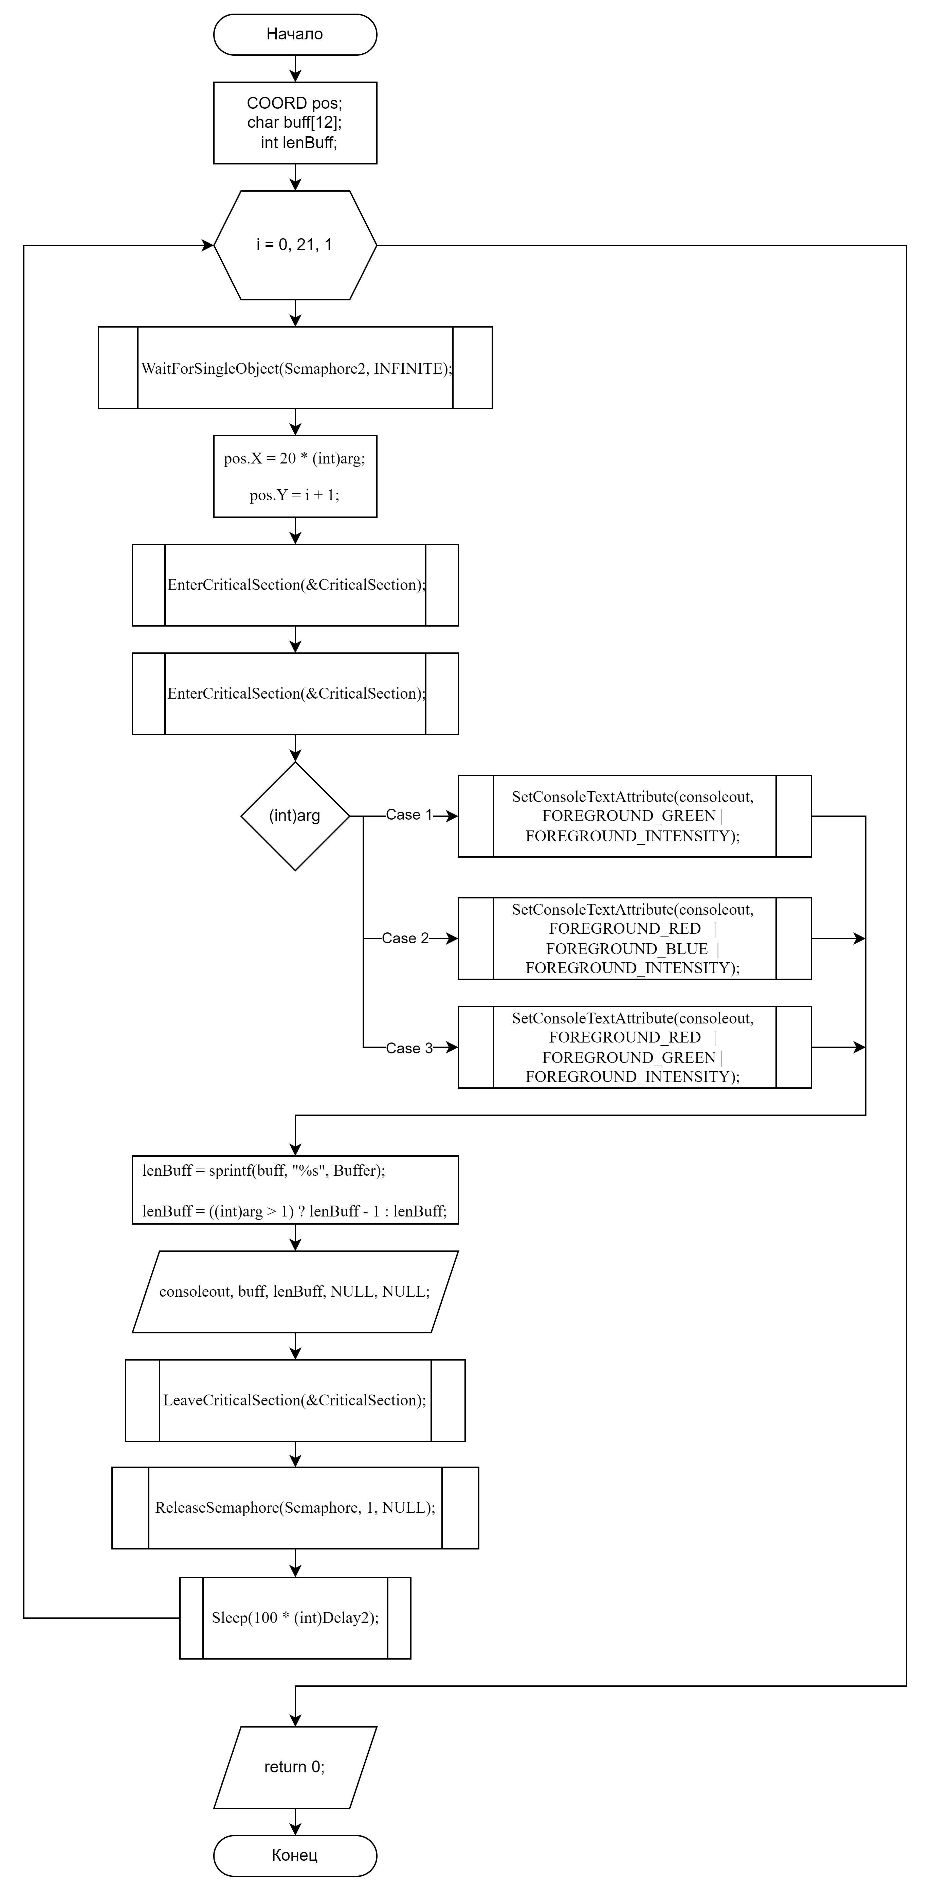
Рис. 3 - Блок-схема функции Read
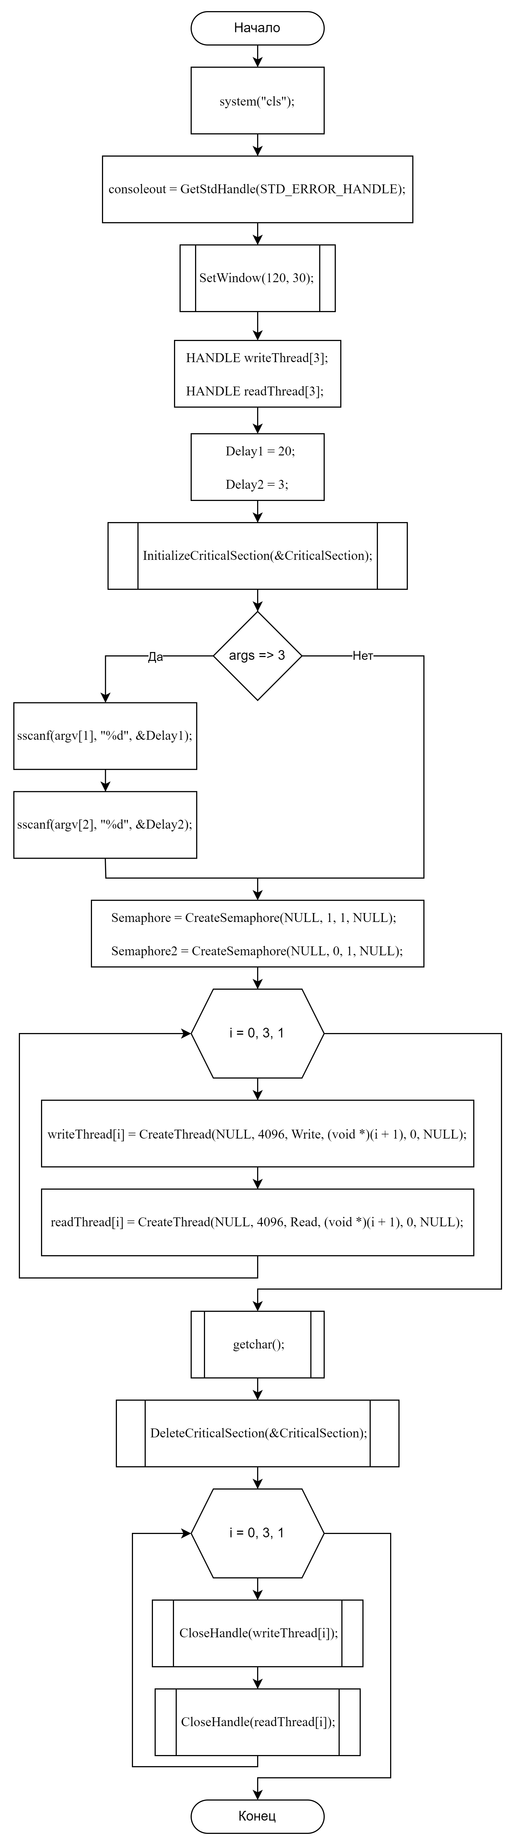
Рис. 4 - Блок-схема функции main

Скриншоты выполнения программы
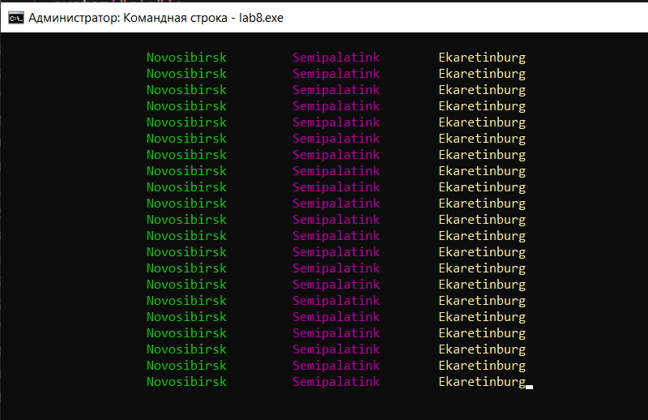
Рис. 5 - Вывод программы

